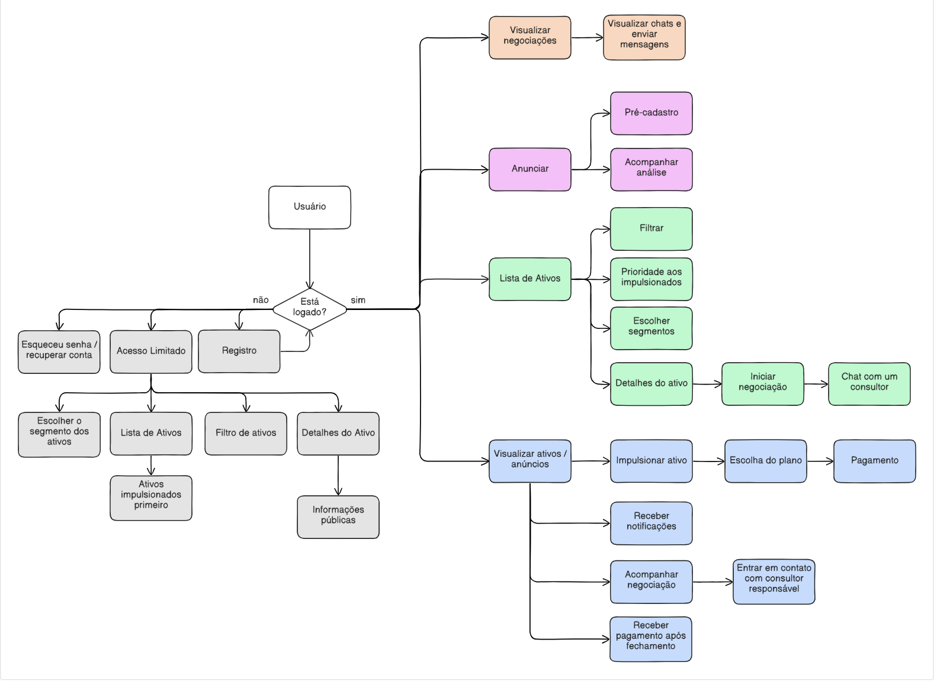
Fluxo: Comprador / Vendedor

